Viaţa cotidiană a romanilor in antichitate

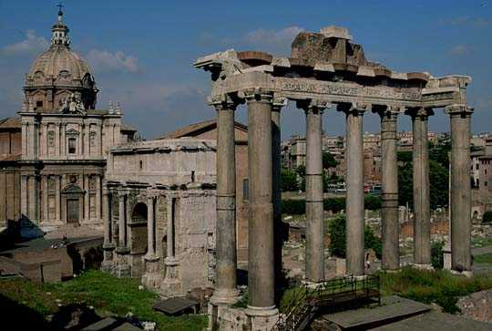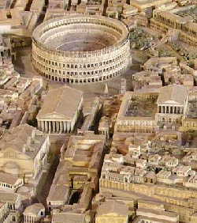

Romanii considerau că familia este un lucru foarte important. .Legile romane permiteau tatălui să işi ucidă copilul nou-născut astfel, mii de fete au fost omorâte deoarece in familile romane ele nu aveau o importanţă prea mare.

Când o romancă se căsătorea, tatăl ei trebuia să îi dea bani sau daruri soţului ei,dar familiile care erau sărace nu îşi permiteau asta şi era mai uşor să omoare o fată abia născută.

Bărbatul, era capul familiei,iar soţia şi copiilor săi îi erau proprietate el avea putere absolută asupra lor. Femeia se bucură de respect deplin din partea membrilor familiei, ea îngrijea căminul şi educa copiii.

Romanii bogaţi, îşi clădeau vile luxoase împodobite cu statui şi mozaicuri, iar cei săraci locuiau în imobile cu mai multe etaje, în apartamente de închiriat, lipsite de confort.

Oamenii din Roma îşi petreceau timpul liber la terme (băi publice), la spectacole şi festivaluri religioase dar cei mai mulţi erau atraşi de luptele între gladiatori desfăşurate la Colosseum.

Învăţământul era particular,permiţânu-şi doar copiii din rândul oamenilor bogati să meargă la şcoală.În familiile sărace fetele învăţau de la mamele lor să gătească ,să facă curat şi dacă aveau noroc ,învăţau să şi citească.Băieţii învăţau de la taţii lor, ei îşi puteau ajuta tatăl la lucru şi se puteau înrola in armată .

În mod obişnuit ,o familie romană mânca de 3 ori pe zi.La micul dejun mâncau: pâine şi fructe .La prânz ,mâncau ceva mai uşor :legume ,poate cu peşte sau carne iar masa principală era la ora 5 p.m.Dintre alimentele de baza a romaniilor, făceau parte:pâinea, strugurii, măslinele, smochinele, carnea de porc, de pui si de peşte.

Romanii au adoptat zeităţile altor popoare,cele mai multe fiind cele greceşti. Ei se închinau multor zeităţi precum :Venus (zeiţa frumuseţii), Junona (zeiţa principală, soţia lui Jupiter), Apollo (zeul artelor),Neptun(zeul marii), Marte (zeul războiului), etc.Zeul suprem si ocrotitorul Romei era Jupiter.

